
q
2013.12.20
苯酐增塑剂市场周报告

责任编辑：向超
电 话：86-010-58303554
传 真：86-010-58303388
编辑邮箱：xchao@chinaccm.com
地址：北京市朝阳区高碑店盛世龙源12号楼（邮编：100022）

苯酐增塑剂市场周报目录
一、本周邻二甲苯市场 3
1、本周邻苯市场行情动态 3
二、本周正丁醇市场 3
1、正丁醇国内市场情况 3
1.1正丁醇生产厂家价格表 3
1.2本周国内正丁醇市场动态 3
2、华东正丁醇市场价格走势图 4
3、国际正丁醇市场情况 4
3.1、欧美亚正丁醇市场收盘价格 4
三、本周辛醇市场报告 5
1、国内辛醇市场情况 5
1.1、本周部分辛醇厂家价格表 5
1.2、本周辛醇国内行情 5
2、华东辛醇市场价格走势图 6
3、国际辛醇市场情况。 6
3.1、本周欧美亚辛醇市场收盘价 6
四、本周苯酐市场 7
1、国内市场情况 7
1.1、本周苯酐市场价格表 7
1.2、本周苯酐华东市场价格走势图 7
1.3、苯酐市场国内动态及下周预测 7
2. 本周欧美亚苯酐市场现货价格 8
五、本周DOP市场 8
1、国内DOP市场情况 8
1.1本周DOP市场价格表（单位：元/吨） 8
1.3．本周DOP国内市场情况 9
2．本周欧美亚DOP市场现货价格 9

一、本周邻二甲苯市场

1、本周邻苯市场行情动态
本周国内邻苯市场价格窄幅盘稳运行，市场现货供应仍少，持货商多挺价观望市场，但下游对高价货显抵触，实际成交价格重心稍有下移，市场报价水平在10800元/吨，参考商谈价格在10750-10800元/吨附近。近期虽有邻苯进口货补充市场，但数量偏少，中间商因后续补货成本较高，手中现持有的货源不愿低价出货，短期市场平稳维持可能性较大。

二、本周正丁醇市场

1、正丁醇国内市场情况

1.1正丁醇生产厂家价格表
日期 | 吉林石化 | 大庆石化 | 齐鲁石化 | 山东利华益
2013-12-20 | 8800-9000 | 8800-9000 | 9150-9250 | 9100-9200
2013-12-13 | 8800-9000 | 8800-9000 | 9100-9200 | 9100-9200
较上周 | 0 | 0 | 50 | 0

1.2本周国内正丁醇市场动态
本周国内正丁醇市场价格整体持稳，局部市场价格小幅波动，周中齐鲁石化价格上涨50元/吨，其他工厂价格稳定。下游询盘气氛平淡，整体成交一般。
华东正丁醇市场周初价格下滑，持货商出货积极，市场价格跌至9300元/吨附近，较上周价格下跌100-150元/吨，周中受齐鲁石化正丁醇价格小涨50元/吨影响，部分贸易商心态转好，价格微幅上涨至9300-9350元/吨，但下游接货仍少，周末市场平稳维持，价格在9300-9350元/吨附近。
华北正丁醇市场本周价格继续稳定，市场参考商谈价格仍在9300-9400元/吨附近，整体成交偏淡。
华南正丁醇市场价格稍有走软，成交阻力加大，市场报价在9700-9800元/吨，商谈9600-9800元/吨附近。
当前原料丙烯市场价格走软，同时丙烯工厂库存增多，后续有走跌可能。下游丙烯酸丁酯市场价格也有所下滑，上下游市场表现疲软之下，正丁醇市场无明显昨好支撑，可能弱势盘整运行。

2、华东正丁醇市场价格走势图
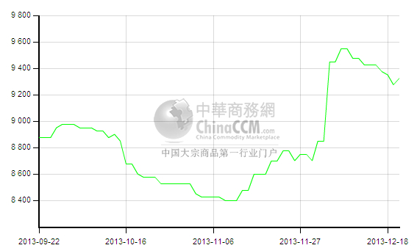

3、国际正丁醇市场情况

3.1、欧美亚正丁醇市场收盘价格
日期 | 产品名称 | 国家/地区 | 价格类型 | 最低价 | 最高价 | 均价涨跌 | 价格单位
2013-12-19 | 正丁醇 | 东南亚 | CFR | 1249 | 1251 | 5 | 美元/吨
2013-12-19 | 正丁醇 | 中国 | CFR | 1249 | 1251 | 5 | 美元/吨
2013-12-19 | 正丁醇 | 美国海湾 | DLVD/FOB | 93.5 | 94.5 | 0 | 美分/磅
2013-12-19 | 正丁醇 | 美国海湾 | FOB | 1395 | 1405 | 0 | 美元/吨
2013-12-19 | 正丁醇 | 西北欧 | FD | 1100 | 1105 | 0 | 欧元/吨
2013-12-19 | 正丁醇 | 西北欧 | FOB | 1463 | 1468 | -10 | 美元/吨

三、本周辛醇市场报告

1、国内辛醇市场情况

1.1、本周部分辛醇厂家价格表
日期 | 齐鲁石化 | 吉林石化 | 大庆石化 | 山东利华益 | 天津碱厂 | 山东建兰化工
2013-12-20 | 9950-10050 | 9700-9850 | 9700-9850 | 9900-10000 | 9900-10000 | 9950-10050
2013-12-13 | 9900-10000 | 9700-9850 | 9700-9850 | 9900-10000 | 9900-10000 | 9900-10000
涨跌 | 50 | 0 | 0 | 0 | 0 | 50

1.2、本周辛醇国内行情
本周国内辛醇市场稍有走软，虽有工厂价格上调50元/吨，但其他工厂并未跟涨。同时下游DOP市场表现疲软，对辛醇采购仍少，辛醇部分贸易商虽跟随厂家小幅调涨报价，但实际成交价格并未上扬。各地区辛醇市场行情如下：
江苏辛醇市场表现平稳，当地市场现货不多，市场报价在10300-10400元/吨，商谈10300-10350元/吨，周末受辛醇工厂小幅调价影响，但实际成交重心并未改变。
山东辛醇市场本周价格持稳，下游DOP工厂开工仍在低位，虽有山东辛醇工厂小幅上调报价，但实际成交并无变化。市场报价水平在10050-10100元/吨，商谈10000-10050元/吨。
当前原料丙烯供应相对充足，同时丙烯工厂丙烯库存仍在增加，后市可能价格走低。辛醇工厂开工低位，整体开工水平在70%-80%，工厂库存压力不大，但下游采购仍少，预计下周辛醇市场僵持盘稳运行可能性较大。

2、华东辛醇市场价格走势图
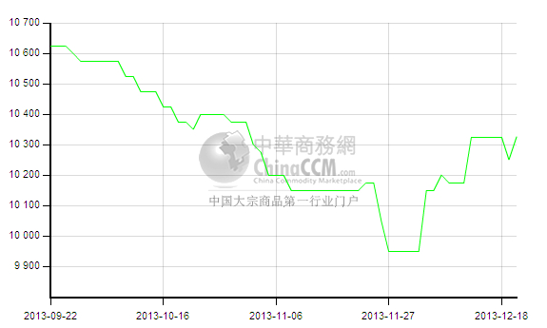

3、国际辛醇市场情况。

3.1、本周欧美亚辛醇市场收盘价
日期 | 产品名称 | 国家/地区 | 价格类型 | 最低价 | 最高价 | 均价涨跌 | 价格单位
2013-12-19 | 辛醇 | 东南亚 | CFR | 1444 | 1446 | 5 | 美元/吨
2013-12-19 | 辛醇 | 中国 | CFR | 1419 | 1421 | 5 | 美元/吨
2013-12-19 | 辛醇 | 美国海湾 | DLVD/FOB | 94.5 | 95.5 | 0 | 美分/磅
2013-12-19 | 辛醇 | 美国海湾 | FOB | 1465 | 1475 | 0 | 美元/吨
2013-12-19 | 辛醇 | 西北欧 | FD | 1365 | 1370 | 5 | 欧元/吨
2013-12-19 | 辛醇 | 西北欧 | FOB | 1688 | 1693 | -5 | 美元/吨

四、本周苯酐市场

1、国内市场情况

1.1、本周苯酐市场价格表
日期 | 华南地区 | 华东地区 | 华北地区
2013-12-20 | 10950-11000 | 10650-10750 | 10650-10750
2013-12-13 | 11000-11100 | 10750-10800 | 10700-10800
较上周 | -75 | -100 | -50

1.2、本周苯酐华东市场价格走势图
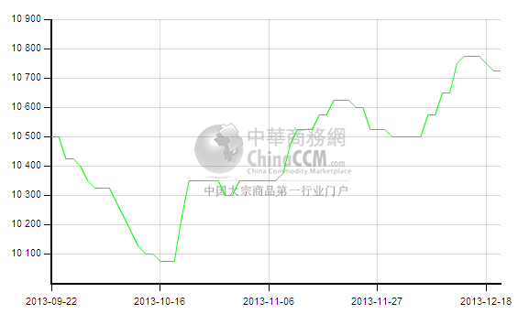

1.3、苯酐市场国内动态及下周预测
本周国内苯酐市场窄幅盘整运行，原料邻苯市场价格略有走软，DOP市场价格走低。苯酐工厂开工不高，厂家基本无库存压力，但在原料走软及下游采购不足影响之下，业者对后市缺乏信心，部分工厂小幅下调价格，整体市场成匀平淡。
江苏苯酐市场价格本周小幅下滑，工厂周末苯酐报价多调整至10700-10750元/吨，较周初价格下滑50-100元/吨，市场参考商谈价格在10600-10700元/吨。常州亚邦，常州清红苯酐装置运行正常，上海焦化苯酐装置仍只开一套。
华北苯酐市场本周价格小幅走软，山东大厂苯酐周末价格降至10700元/吨，较上周价格下滑100元/吨，周末华北苯酐市场报价在10700-10800元/吨，商谈10650-10750元/吨，成交一般。
华南苯酐市场基本稳定维持，市场报价在10900-11000元/吨，参考商谈价格在10900-10950元/吨，成交偏淡。
当前邻苯市场价格稍有走软，但港口邻苯价格仍在10750-10800元/吨的高位，成本支撑之下，邻法苯酐下跌空间有限。工业奈价格持续走低之下，厂家生产奈法苯酐积极性较高，短期内苯酐市场供应尚可，下游DOP市场弱势盘整，国内苯酐市场稳定维持可能性较大。

2. 本周欧美亚苯酐市场现货价格
日期 | 产品名称 | 国家/地区 | 价格类型 | 最低价 | 最高价 | 均价涨跌 | 价格单位
2013-12-19 | 苯酐 | 东南亚 | CFR | 1454 | 1456 | 10 | 美元/吨
2013-12-19 | 苯酐 | 中国 | CFR | 1434 | 1436 | 10 | 美元/吨
2013-12-19 | 苯酐 | 美国海湾 | DLVD/FOB | 74 | 75 | 0 | 美分/磅
2013-12-19 | 苯酐 | 西北欧 | FD | 1195 | 1200 | 0 | 欧元/吨
2013-12-19 | 苯酐 | 西北欧 | FOB | 1593 | 1598 | -10 | 美元/吨

五、本周DOP市场

1、国内DOP市场情况

1.1本周DOP市场价格表（单位：元/吨）
日期 | 华南地区 | 华东地区 | 华北地区
2013-12-20 | 11400-11400 | 10900-11100 | 10900-10900
2013-12-13 | 11400-11400 | 11000-11200 | 11000-11100
较上周 | 0 | -100 | -150

1.2．华东DOP市场价格走势图
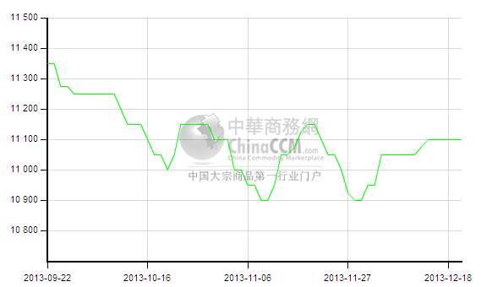

1.3．本周DOP国内市场情况
本周国内DOP市场价格小幅走低。原料辛醇市场价格基本持稳，苯酐市场虽局部小幅下滑，但价格仍在高位，原料对DOP市场仍起到支撑作用。但DOP市场下游工厂开工不足，对DOP采购较少，市场交投气氛不足，工厂实际出货价格下滑。
江苏DOP市场价格小跌，工厂出货阻力增加，部分工厂停车或降负，市场报价在11100元/吨附近，参考商谈价格在10900-11000元/吨附近，成交一般。宁波DOP工厂前期高端报价减少，本周多报在11200元/吨，参考商谈价格在11100元/吨附近，工厂开工偏低。
华北DOP市场本周价格下滑，天津DOP工厂报价在10900元/吨，河北DOP工厂价格水平在11000元/吨。山东DOP工厂价格下滑，周末报价在10900-11000元/吨，参考商谈价格在10800-10900元/吨附近。
华南DOP市场本周表现稳定，厂内现货不多，市场价格仍在11400元/吨附近，成交一般。
当前DOP双原料价格窄幅盘整，DOP工厂普遍亏损，部分停车或降负，价格继续下跌空间有限，当前下游备货意向不强，后续停车可能增多，市场弱势盘整运行可能性较大。

2．本周欧美亚DOP市场现货价格
日期 | 产品名称 | 国家/地区 | 价格类型 | 最低价 | 最高价 | 均价涨跌 | 价格单位
2013-12-19 | DOP | 东南亚 | CFR | 1574 | 1576 | 5 | 美元/吨
2013-12-19 | DOP | 中国 | CFR | 1554 | 1556 | 5 | 美元/吨
2013-12-19 | DOP | 美国海湾 | DLVD/FOB | - | - | 0 | 美分/磅
2013-12-19 | DOP | 美国海湾 | FOB | 97.5 | 98.5 | 0 | 美元/吨
2013-12-19 | DOP | 西北欧 | FD | 1415 | 1420 | 5 | 欧元/吨
2013-12-19 | DOP | 西北欧 | FOB | 1893 | 1898 | -6 | 美元/吨

更多精彩敬请关注：中华商务网
返回本期目录

